**东北大学** **2025** **年硕士研究生招生考试** **考试大纲**

科目代码：624； 科目名称：城市规划原理

一、考试性质

城市规划原理是[083300]城乡规划学专业硕士生入学考 试的业务课。考试对象为参加[083300]城乡规划学专业 2025 年全国硕士研究生入学考试的准考考生。

二 、考试形式与考试时间

（一） 考试形式： 闭卷 ，笔试。

（二 ）考试时间： 180 分钟。

三 、考查要点

（一） 城市总体规划

1. 了解城市功能 、 结构与形态及城市总体规划布局的 基本原则

2. 了解城市总体布局的综合协调和城市总体布局方案 优化

3. 了解城市绿地系统与景观规划 ， 了解几种不同类型 的城 市总体布局

（二 ）居住区规划

1. 了解居住区规划的任务编制 ， 掌握居住区的组成、 类型和结构

2. 了解居住 区 的规划设计和居住 区规划 的技术经济分 析

3. 了解城市旧居住区的再开发

（三） 控制性详细规划

1. 了解控制性详细规划的编制内容与方法 2. 了解规定性控制要素及引导性控制要素

3. 了解公共服务设施控制及市政设施配套控制 4.控制性详细规划的实施与管理

（ 四 ）城市设计

1. 了解城市设计的含义和作用 , 了解城市设计的思想和 演变

2. 了解城市涉及的内容及类型

3. 了解城市设计的基本理论与方法

4. 了解城 市公 共 空间 的概 念 、 作用与类 型 、构成要 素 与规划设计

（五） 城市道路与交通规划部分 1. 了解城市交通基础知识

2. 了解城市道路线型设计及交叉口设计 3. 了解城市交通调查

4. 了解城市对内交通及对外交通规划 （六） 市政工程规划部分

1. 了 解 城 市 城 市 用水 量 预 测 、 城 市 给 水 工 程 设 施 规 划 、城市给水管网布置

2. 了解城市排水体制 、城市排水工程系统布置

3. 了解城市电源设施布局 、供电网络规划 4. 了解城市燃气气源 、燃气输配系统规划 5. 了解城市集中供热热源 、供热管网规划 6. 了解邮政 、 电讯设置布点

7. 了解城 市 生 活垃圾 的 收集 与处理 、 固体废物 收运处 理设施规划

8. 了解城市防灾规划及城市工程管线综合规划 （七） 城市历史文化遗产保护

1. 了解城市历史文化遗产的保护的意义与原则

2. 了解建筑保护 、 历史地段保护和城 市整体环境 的保 护

3. 了解城 市历 史文化遗产 的保护 范围 ， 了解其保护 的 法律制度

附件 1：试题导语参考

一 、术语解释（6 小题 ，共 30 分）

二 、 简答题（6 小题 ，共 60 分）

三 、叙述题（3 小题 ，共 60 分）

注 ：试题导语信息最终以试题命制为准

附件 2：参考书目信息

1. 城 市规划原理（第 四版 ） ， 吴 志 强 ， 李德 华 ， 中 国 建筑工业出版社 ，2010 年.

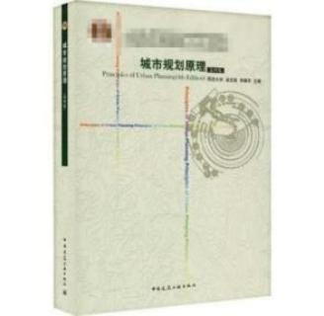

**以上信息仅供参考**